Overwhelmingly Large Telescope

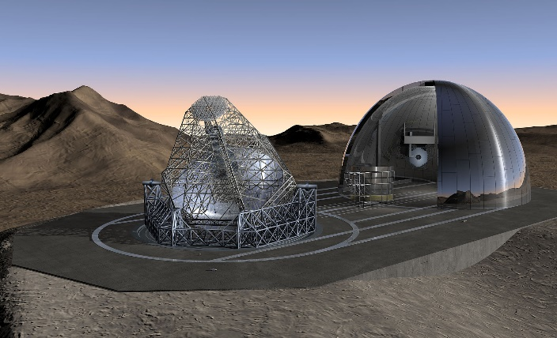
Introduction
L'Overwhelmingly Large Telescope était un projet de l'observatoire européen austral (ESO) visant à concevoir un télescope doté d'un miroir primaire de 100 mètres de diamètre. Sa résolution angulaire serait 40 fois plus importante que Hubble, ce qui la fait descendre sous la milliseconde d'arc.

Conception
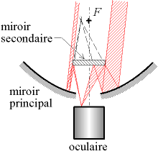
- Diamètre du miroir primaire : 100 m
- Type de télescope : Cassegrain
- Surface collectrice : > 6 000 m²
- Optique adaptative multi conjuguée
- Champ accessible à la limite de diffraction :
  - Visible (0.5 µm) : > 30 arc sec.
  - Infrarouge (2 µm) : > 2 arc min.
- Rapport de Strehl (à 0.5 µm)
  - Minimum : 20 %
  - But : 30 %
- Limite du champ de vision : 10 arc min.
- Gamme de longueur d'onde : 0,32-12um
- Elevation range
  - Opérationnel : 30-89 degrés
  - Technique : 0-90 degrés
- Coût maximum : 1,2 milliard d'euros
Comme il est impossible de concevoir un miroir d'un seul bloc de cette dimension, c'est la technique du miroir segmenté qui aurait été choisie (comme pour l'ELT). Ainsi, le miroir primaire aurait été composé de 3 048 miroirs de 1,6 mètre de diamètre. Assemblé sur une même structure, l'ensemble aurait été aussi efficace qu'un télescope de 100 mètres de diamètre.
Les photons récupérés par le miroir primaire sont ensuite concentrés dans un miroir secondaire de 25,6 mètres de diamètre (lui-même composé de 216 segments de mêmes miroirs de 1,6 mètre de diamètre). L'image obtenue étant déformée par les turbulences de l'atmosphère, elle devra être corrigée par un système d'optique adaptative composé de quatre miroirs déformables.
Le correcteur inclut deux miroirs actifs de classe flexible de huit mètres (semblables au miroir primaire de VLT), qui se focaliseront dans un de 4,2 mètres. Celui-ci se focalise encore dans un miroir de 2,35 mètres de diamètre qui constitue le dernier de la chaîne avant que la lumière des étoiles n'arrive aux instruments d'observation.

Le télescope aurait été doté d'un mouvement uniquement azimutal qui aurait fait bouger l'ensemble de 14 800 tonnes. Néanmoins aussi impressionnant que cela puisse paraître, si l'on rapporte les dimensions d'un télescope conventionnel à l'OWL, ce dernier devrait faire dans le million de tonnes. Des matériaux composites auraient été utilisés pour les câbles de tension et peut-être à certains endroits spécifiques de la structure (à condition que cela ait amélioré l'exécution et la sûreté à des coûts raisonnables). Ainsi la masse à bouger aurait été réduite à 8 500 tonnes si les segments avaient été fabriqués en carbure de silicium.

